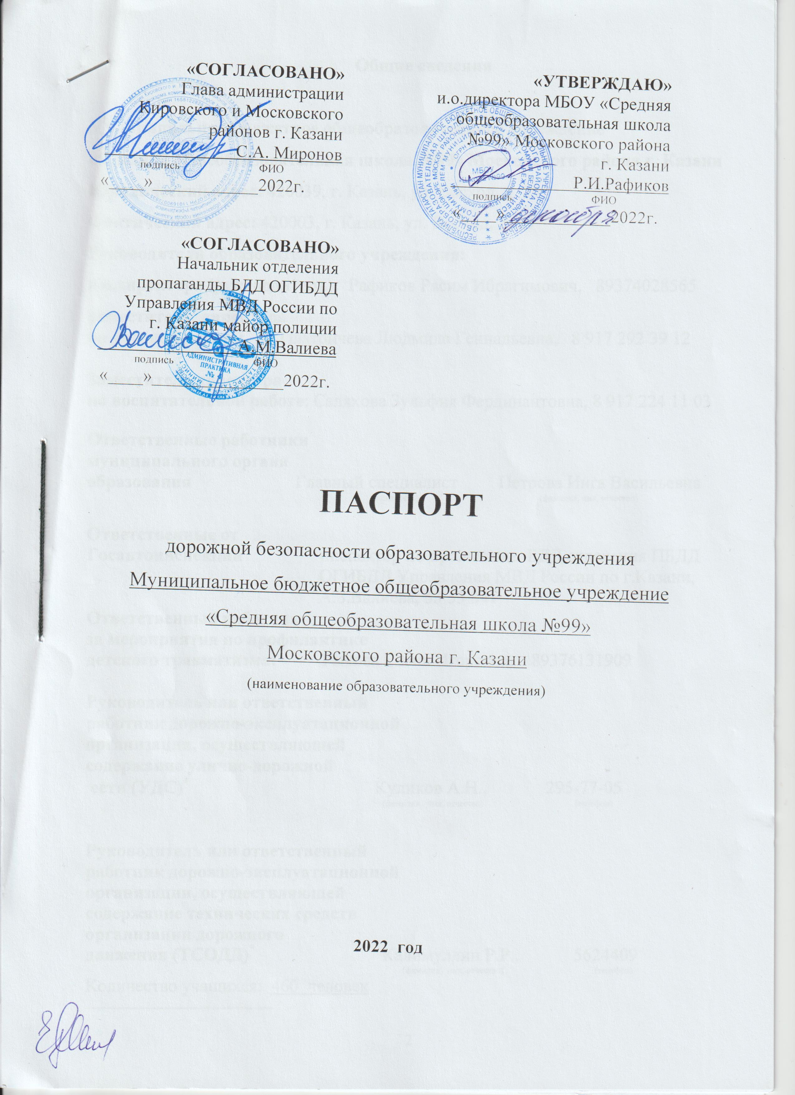

Общие сведения

Муниципальное бюджетное общеобразовательное учреждение
«Средняя общеобразовательная школа №99» Московского района г. Казани
Юридический адрес: 420039, г. Казань, ул. Восход, д. 29
Фактический адрес: 420003, г. Казань, ул. Восход, д. 29
Руководители образовательного учреждения:
и.о.директора (руководитель): Рафиков Расим Ибрагимович, 89374028565
Заместитель директора
по учебной работе: Платончева Людмила Геннадьевна, 8 917 292 39 12

Заместитель директора
по воспитательной работе: Саляхова Зульфия Фердинантовна, 8 917 224 11 03

Ответственные работники
муниципального органа
образования Главный специалист Петрова Инга Васильевна
(должность) (фамилия, имя, отчество)

Ответственные от
Госавтоинспекции инспектор по пропаганде БДД отделения ПБДД
ОГИБДД Управления МВД России по г.Казани,
А.З.Валиева, 53 33 841
Ответственный работник
за мероприятия по профилактике
детского травматизма: Рыкова Елена Игоревна, 89376131909

Руководитель или ответственный
работник дорожно-эксплуатационной
организации, осуществляющей
содержание улично-дорожной
сети (УДС)∗ Куликов А.Н., 295-77-05
(фамилия, имя, отчество) (телефон)

Руководитель или ответственный
работник дорожно-эксплуатационной
организации, осуществляющей
содержание технических средств
организации дорожного
движения (ТСОДД)* Калимуллин Р.Р., 5624409
(фамилия, имя, отчество) (телефон)
Количество учащихся: 460 человек
Наличие уголка по БДД: имеется , 1 этаж, рекреация
Наличие класса по БДД: в стадии реконструкции
Наличие автогородка (площадки) по БДД: отсутствует
Наличие автобуса в образовательном учреждении: отсутствует
Время занятий в образовательном учреждении:
1-ая смена: 8.30 – 14.00 ч.
Внеклассные занятия: 14.10 – 17.00 ч.
Телефоны оперативных служб: 01- пожарная служба
02 - полиция
04 - служба газа
291-20-02 – телефон доверия дежурной части МВД РТ
063, 273-29-60 - телефон горячей линии по борьбе с терроризмом
112 - единый номер службы спасения МЧС

Содержание
План-схемы образовательного учреждения:
1. Район расположения образовательного учреждения, пути движения транспортных средств и детей (обучающихся, воспитанников).
2. Организация дорожного движения в непосредственной близости от образовательного учреждения с размещением соответствующих технических средств организации дорожного движения, маршруты движения детей и расположение парковочных мест.
3. Маршруты движения организованных групп детей от образовательного учреждения к стадиону, парку или спортивно-оздоровительному комплексу.
4. Пути движения транспортных средств к местам разгрузки/погрузки и рекомендуемые безопасные пути передвижения детей по территории образовательного учреждения.

I. План-схемы образовательного учреждения

1. Район расположения образовательного учреждения, пути движения транспортных средств и детей (обучающихся, воспитанников)

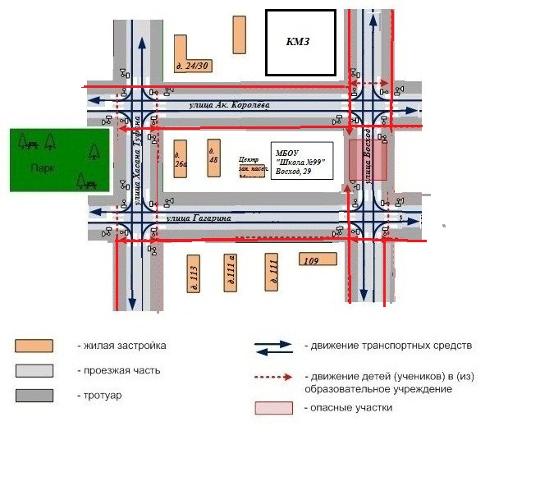

2. Схема организации дорожного движения в непосредственной близости от образовательного учреждения с размещением соответствующих технических средств организации дорожного движения, маршрутов движения детей и расположения парковочных мест

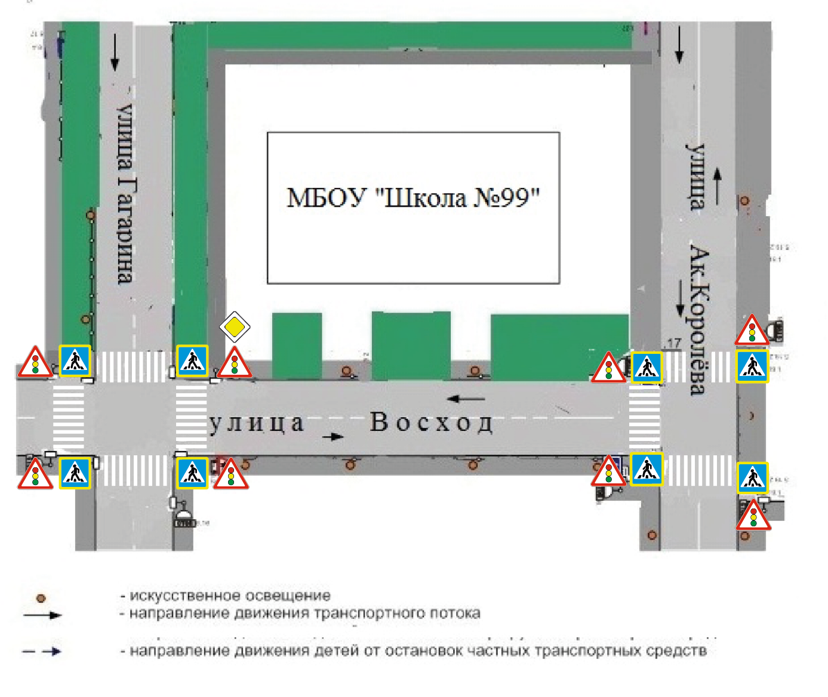

- Маршруты движения организованных групп детей от образовательного учреждения к стадиону, парку
или спортивно-оздоровительному комплексу

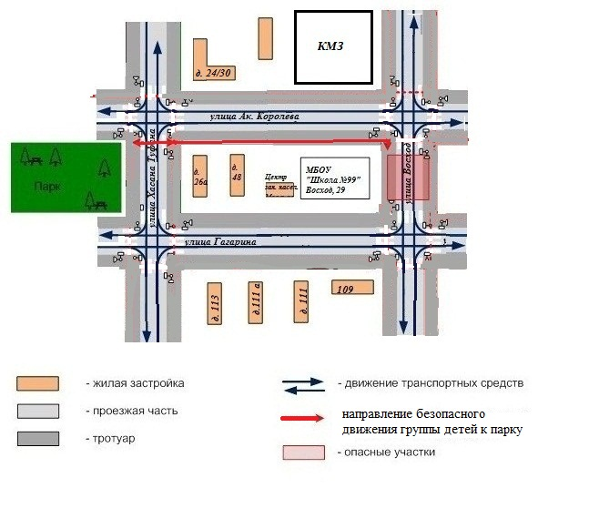

4. Пути движения транспортных средств к местам разгрузки/погрузки и рекомендуемые безопасные пути передвижения детей по территории образовательного учреждения




